Harmonogram Java Kamil Rega

GR.8 LAB

„Wyrażam zgode na opublikowanie mojego kodu w celach edukacyjnych”

Projekt miał za zadanie nauczyć programowiania w jezyku java.

Prrogram ma za zadanie służyc rozrywce gracza, który może się mierzyć z pytaniami z różnych kategorii. Na loswe pytanie z wybranej kategorii czeka na nas 4 odpowiedzi i musimy wybrać wlasciwa odpowiedz, następnie punkty zostają zliczane i przechowywanie w baize danych z podzialem na kategorie.

Uruchomienie programu: aby poprawnie zapenic działanie programu, trzeba zainstalować program XAMPP Control Panel, aby zepwnic poprawne polaczenie miedzy baza danych a programem.

ZASADA DZIALANIA PROGRAMU:

1. Rejestacja

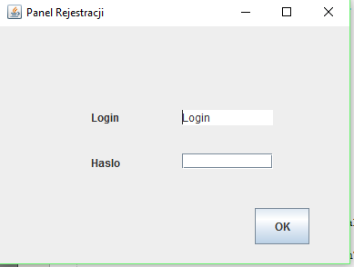

1. Logowanie:

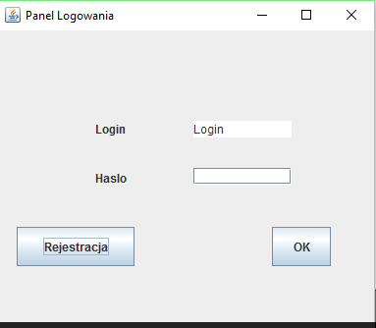

Polecane login : Login, haslo : (puste)

3.Okno wyboru

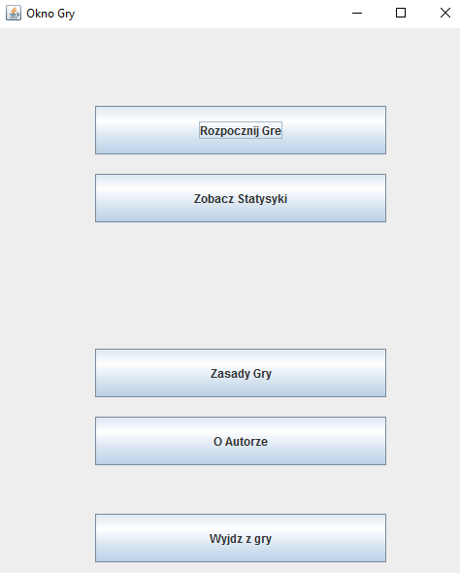

1. Okno wyboru kategorii

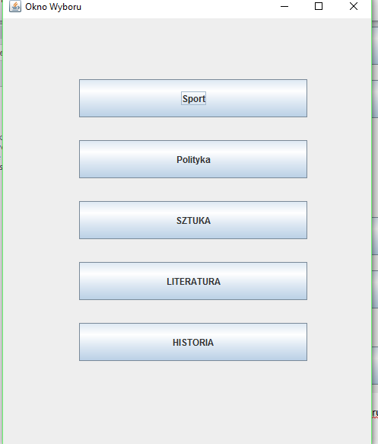

5: Okno pytań

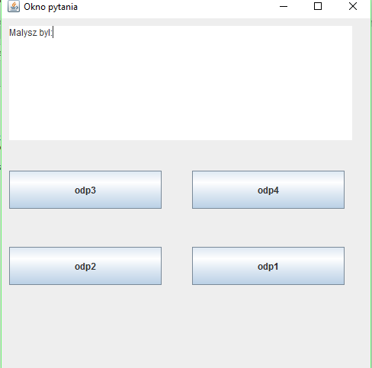

Poprawna odpowiedz zawsze jest odp1, lub jej wariacją

QUIZWANIE

**1. Okienka Swing**

1.Utworzenie klasy Panel Logowania, klasy Panel Rejestracji, 2

2. okienko umozliwiajce zmiene konfiguracji

3. tryb odpowiedzi, + wyniki 4

4.okienko serwera wyswietlajace logi z mozliwoscia podania portu i ilości uzytkownikow

**2. Zapis i odczyt plików:**

**1.Klasa zapi i odczyt konfiguracji znajdującej się na serwerze i po stronie klienta**

2. zapis do pliku Loginu i hasla 2, 3

3. odczyt loginu i hasla 3

4..klasa do zarzadzania klasami pytan 4

**3. Współbieżność: wątki, operacje atomowe, itp.**

- utworzenie wątku do obsługi interfejsu graficznego.  
*- Utworzenie nowego wątku do realizacji zapytań klienta.*

-każdy połączony użytkownik z serwerem to nowy wątek.

//- implementacja komunikacji między wątkami

**4. Bazy danych: ORM (np. Hibernate) lub JDBC dla: MySQL, PostgreSQL lub SQLite,**

*- Stworzenie bazy danych(około 3 tabeli), jdbc, crud, Zaprojektowanie relacji w bazie.*

*-logika autoryzacji(sprawdz zalogowany, sprawdz użytkownik, sprawdz rejestracje, logika logowania)*

*- logika walidacji wszystkich danych!!*

*Osobna klasa*

- wczytywanie pytań; Implementacja interfejsu pomiędzy bazą danych a programem(na wyższym poziomie niż crud)

-// Wykonanie połączenia przy użyciu Hibernate.

**5. Komunikacja sieciowa: sockety lub RMI,**

-zaprojektowanie prostego protokolu komunikacji

- utworzenie serwera pozwalającego na łączenie się zawodników;   
- dodanie funkcjonalności łączenia się programu z serwerem(logika klienta)  
 - baza danych na serwerze (spiecie bazy danych z logika serwera)

**6. Zaproponowane przez studenta (np. wzorce projektowe)**

-rozne werjse quizu(pojedynczy wybor, wielokrotny wybor)

-polacz odpowiedzi,

- poprawki kosmetyczne interfejsu;  
-refaktoryzacja kody